进入21世纪以来，随着物联网、电子商务、社会化网络的快速发展，数据体量迎来了爆炸式的增长，大数据正在成为世界上最重要的土壤和基础。根据IDC(互联网数据中心)预侧，2020年的数据增长量将是2010年的44倍，达到35ZB。世界经济论坛报告称，“大数据为新财富，价值堪比石油”。随着计算机及其存储设备、互联网、云计算等技术的发展，大数据应用领域随之不断丰富。大数据产业将依赖快速聚集的社会资源，在数据和应用驱动的创新下，不断丰富商业模式，构建出多层多样的市场格局，成为引领信息技术产业发展的核心引擎、推动社会进步的重要力量。

**大数据产业发展现状**

**全球大数据产业发展概况**

目前，大数据以爆炸式的发展速度迅速蔓延至各行各业。随着各国抢抓战略布局，不断加大扶持力度，全球大数据市场规模保持了高速增长态势。据IDC预侧，全球大数据市场规模年增长率达40%，在2017年将达到530亿美元。

美国奥巴马政府于2012年3月宣布投资2亿美元启动“大数据研究和发展计划”，将“大数据研究”上升为国家意志；2015年发布“大数据研究和发展计划”，深入推动大数据技术研发，同时还鼓励产业、大学和研究机构、非盈利机构与政府一起努力，共享大数据提供的机遇。目前，美国大数据产业增长率已超过71%，大数据在美国健康医疗、公共管理、零售业、制造业等领域产生了巨大的经济效益。

英国政府自2013年开始就注重对大数据技术的研发投入，2015年投入7300万英镑用于55个政府的大数据应用项目，投资兴办大数据研究中心，通过大数据技术在公开平台上发布了各层级数据资源，直接或间接为英国增加了近490亿至660亿英镑的收入，并预侧到2017年，大数据技术可以为英国提供5.8万个新的工作岗位，或将带来160亿英镑的经济增长。

法国2011年推出了公开的数据平台date . gouv . fr，以便于公民自由查询和下载公共数据;2013年相继发布《数字化路线图》、《法国政府大数据五项支持计划》等，通过为大数据设立原始扶持资金，推动交通、医疗卫生等纵向行业设立大数据旗舰项目，为大数据应用建立良好的生态环境，并积极建设大数据初创企业孵化器。

日本在《日本再兴战略》中提出开放数据，将实施数据开放、大数据技术开发与运用作为2013-2020年的重要国家战略之一，积极推动日本政务大数据开放及产业大数据的发展，零售业、道路交通基建、互联网及电信业等行业的大数据应用取得显著效果。

韩国政府高度重视大数据发展，科学、通信和未来规划部与国家信息社会局(NIA)共建大数据中心，大力推动全国大数据产业发展。根据《2015韩国数据行业白皮书》统计显示，数据服务市场规模占韩国总行业市场规模的47%，位列第一；数据库构建服务以41.8%的占有率紧随其后。目前，韩国正在积极打造“首尔开放数据广场”，据估算这些公开信息产生的经济价值将达到1.2万亿韩元，为私营企业创造多元化的商业模式和价值。

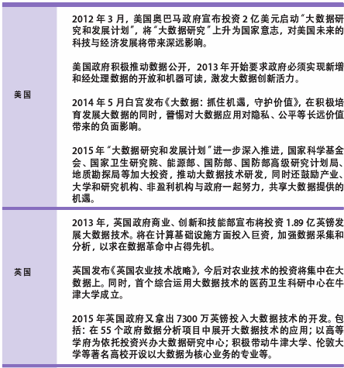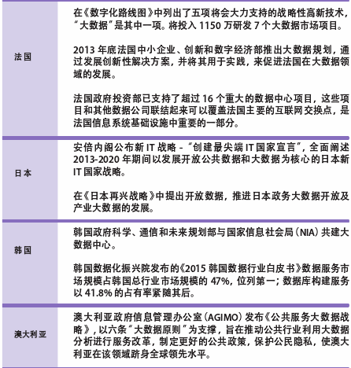**国内大数据产业发展概况**

目前，我国大数据产业发展在经历初期探索、市场启动等阶段后，大数据的技术、应用以及社会公众的接受度等方面逐步趋于成熟，整个产业开始步入快速发展阶段，行业规模增长迅速。从大数据产业规模来看，根据中国信息通信研究院《中国大数据发展调查报告》统计显示，2016年我国大数据市场规模为168.0亿元，增速达到45%，预计2017-2020年增速保持在30%以上。未来，随着市场对数据的重视，大数据市场规模还会继续增长，到2020年我国数据总量将占全球的20%，成为世界第一数据资源大国和全球数据中心。从大数据企业来看，我国大数据市场供给结构初步形成，呈现三角形结构，即以百度、阿里、腾讯为代表的互联网企业，以华为、联想、浪潮、曙光、用友等为代表的传统IT厂商，以亿赞普、拓尔思、海量数据、九次方等为代表的大数据企业。从大数据产业分布看，我国大数据产业集聚发展效应开始显现，出现京津冀区域、长三角地区、珠三角地区和中西部四个集聚发展区，各具发展特色：京津冀区域以北京为核心，依托中关村在信息产业的领先优势，快速集聚和培养了一批大数据企业，启动全国首个大数据交易平台，形成京津冀“大数据走廊”;长三角地区城市将大数据与当地智慧城市、云计算发展紧密结合，吸引并集聚了一大批大数据企业;珠三角地区在产业管理和应用发展等方面率先突破，对大数据企业扶持力度大，集聚效应明显。目前，国内大数据已被广泛应用到政府公共管理、金融、交通、零售、医疗、工业制造等领域，并催生出万亿级产业。随着大数据应用范围的不断扩大，大数据所形成的价值将不断提升。

**大数据产业发展趋势（具体内容略）**

1、非结构化数据将成为未来关注焦点

2、开源成为大数据技术发展主要方向

3、大数据应用成为产业转型升级重要路径

4、数据连接方式升级引发商业模式新变革

5、数据市场格局呈现平台化发展新趋势

6、大数据时代信息安全成为重要问题

[**《大数据产业发展规划（2016-2020年）》**](大数据申请/《大数据产业发展规划（2016-2020年）》正式发布%20_%20国家政策%20_%20数据观%20_%20中国大数据产业观察_大数据门户.html)

《规划》以强化大数据产业创新发展能力为核心，明确了强化大数据技术产品研发、深化工业大数据创新应用、促进行业大数据应用发展、加快大数据产业主体培育、推进大数据标准体系建设、完善大数据产业支撑体系、提升大数据安全保障能力等7项任务，提出大数据关键技术及产品研发与产业化工程、大数据服务能力提升工程等8项重点工程，研究制定了推进体制机制创新、健全相关政策法规制度、加大政策扶持力度、建设多层次人才队伍、推动国际化发展等5项保障措施。

《规划》提出，“十三五”时期是我国全面建成小康社会决胜阶段，是实施国家大数据战略的起步期，是大数据产业崛起的重要窗口期，必须抓住机遇加快发展，实现从数据大国向数据强国转变。《规划》明确了“十三五”时期大数据产业的发展思路、原则和目标，将引导大数据产业持续健康发展，有力支撑制造强国和网络强国建设。到2020年，技术先进、应用繁荣、保障有力的大数据产业体系基本形成。大数据相关产品和服务业务收入突破1万亿元，年均复合增长率保持30%左右，加快建设数据强国，为实现制造强国和网络强国提供强大的产业支撑。

全文链接

[**《促进大数据发展行动纲要》**](大数据申请/国务院正式印发《促进大数据发展行动纲要》%20_%20国内大数据政策%20_%20数据观%20_%20中国大数据产业观察_大数据门户.html)

2015年9月5日，经李克强总理签批，国务院日前印发《促进大数据发展行动纲要》（以下简称《纲要》），系统部署大数据发展工作。信息技术与经济社会的交汇融合引发了数据迅猛增长，数据已成为国家基础性战略资源。坚持创新驱动发展，加快大数据部署，深化大数据应用，已成为稳增长、促改革、调结构、惠民生和推动政府治理能力现代化的内在需要和必然选择。

《纲要》提出，要加强顶层设计和统筹协调，大力推动政府信息系统和公共数据互联开放共享，加快政府信息平台整合，消除信息孤岛，推进数据资源向社会开放，增强政府公信力，引导社会发展，服务公众企业；以企业为主体，营造宽松公平环境，加大大数据关键技术研发、产业发展和人才培养力度，着力推进数据汇集和发掘，深化大数据在各行业创新应用，促进大数据产业健康发展；完善法规制度和标准体系，科学规范利用大数据，切实保障数据安全。《纲要》明确，推动大数据发展和应用，在未来5至10年打造精准治理、多方协作的社会治理新模式，建立运行平稳、安全高效的经济运行新机制，构建以人为本、惠及全民的民生服务新体系，开启大众创业、万众创新的创新驱动新格局，培育高端智能、新兴繁荣的产业发展新生态。

[**《“十三五”国家信息化规划》**](大数据申请/【政策】《“十三五”国家信息化规划》发布（关于大数据的都在这里）_搜狐科技_搜狐网.html)

2016年12月27日消息，国务院日前印发了《“十三五”国家信息化规划》（以下简称“《规划》”）。《规划》是“十三五”国家规划体系的重要组成部分，是指导“十三五”期间各地区、各部门信息化工作的行动指南。《规划》提出了6个主攻方向、部署了10方面任务、确定了12项优先行动、提出了6方面政策措施。《规划》中多处提及大数据及其相关内容，其中，在第四部分重大任务和重点工程及第五部分优先行动中，强调了“建立统一开放的大数据体系”及“数据资源共享开放”的任务和行动。